地源热泵空调机组二号设备档案

设备名称：地源热泵空调机组二号
设备编号：GHG-LGSY-02
使用部门：运维部
填写日期：

旧设备照片
正面照片：
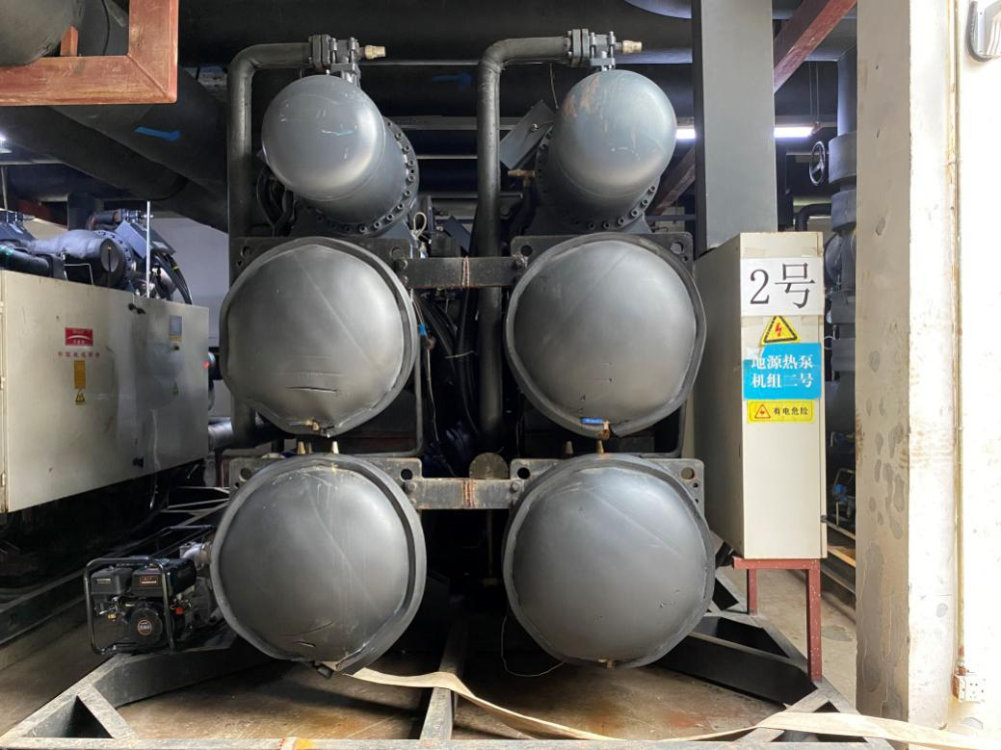
已拆除

侧面照片：
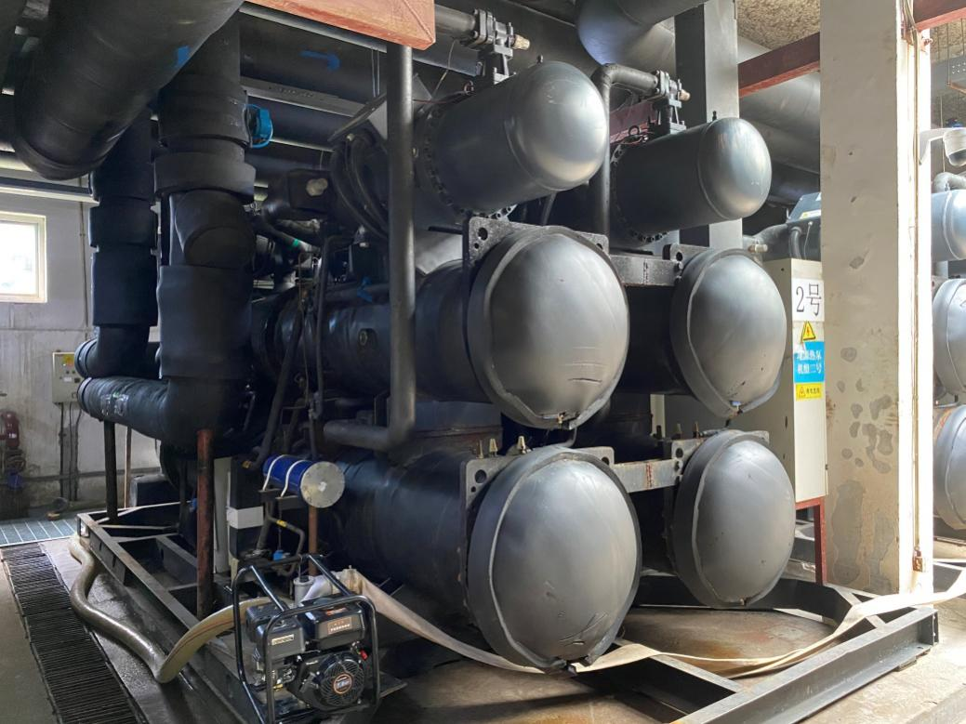

已拆除

正面照片：
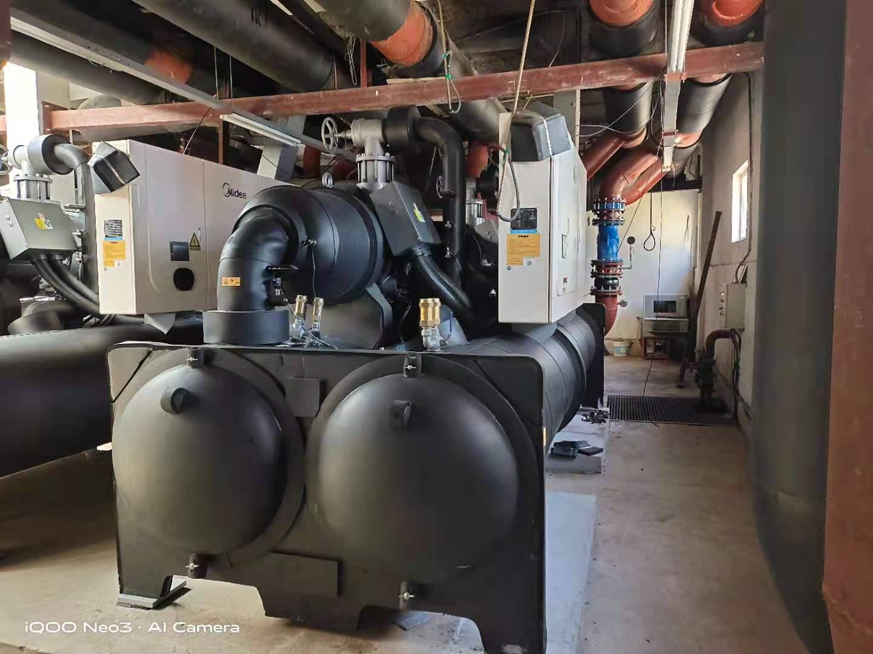

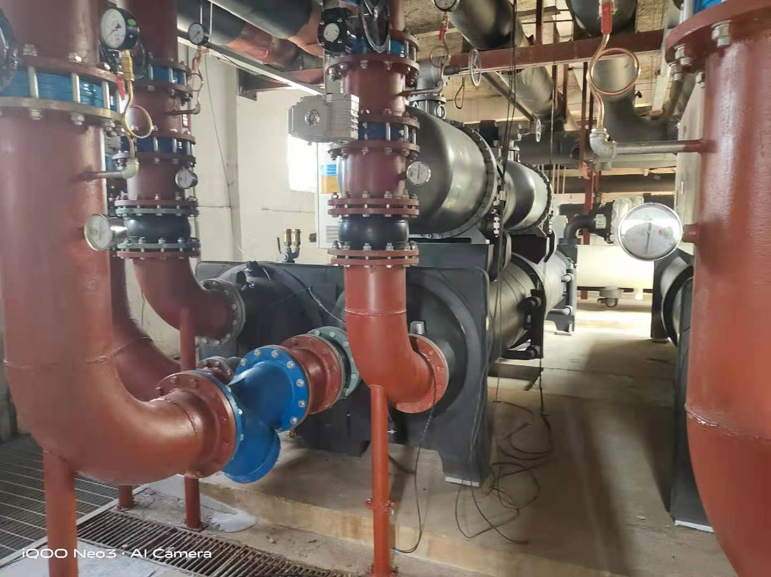
侧面照片：

新设备照片

存档资料记录卡
填表人： 填表日期：
设备名称 | 螺杆式水（地）源热泵二号机组 | 规格型号 | LSBLGHP2300/MCFZ1
设备编号 | GHG-LGSY-02 | 生产厂家 | 美的
设备用途 |  | 外形尺寸 | 5910X2000X2545mm
生产日期 | 2021年1月 | 设备重量 | 11920kg
安装日期 | 2021年4月 | 出厂编号 | 000W00311272Z01GB11120200002
使用部门 | 运维部 | 使用日期
设备详细参数：
制冷量/制热量：2221/2307kw 冷水进口温度（制热）：15/6℃
制冷/制热消耗总功率:394.5/523.6kw 热水出口温度（制热）：45/50℃
制冷/制热性能系数:5.63/4.41 制冷剂类型：R134a
蒸发器水流量（制冷/制热）：273.2/391m³/h 充注量:650kg
冷凝器水流量（制冷/制热）:454.1/167.7m³/h
冷水进出口温度（制冷）:13/6℃
冷却水进出口温度（制冷）：32/37℃
设备技术资料
序号 | 资料名称 | 份数 | 存放处

设备易损件清单
填表人： 填表日期：
名称 | 生产厂家 | 型号规格 | 材质 | 数量 | 备注

保养维修记录
序号 | 保养/维修时间 | 保养/维修内容 | 保养/维修人 | 备注
更换配件记录表
配件名称 | 换件时间 | 配件规格型号 | 生产厂家 | 数量 | 换件人 | 备注

事故报告
设备名称 |  |  | 设备编号
使用部门 |  |  | 操作/保养人
事故发生时间 |  |  | 事故责任人
事故发生原因：
事故造成损失：
事故后处理方法：
设备现运行情况：
项目部意见：  负责人：  年 月 日 |  | 运维部意见：  负责人：  年 月 日 |  | 总经理意见：  总经理：  年 月 日

2021年设备运行情况记录表
设备名称 |  |  |  | 规格型号
生产厂家 |  |  |  | 设备编号
所属项目 |  |  |  | 投入运行时间
每年运行情况
月份 | 运行情况 |  | 维修保养情况 |  |  | 备注
1月
2月
3月
4月
5月
6月
7月
8月
9月
10月
11月
12月
填表人：
注：此表格有现场运行班组组长填写，年底上交公司。
运行时间填写：如：12日运行18日停止。
维修保养情况：如：20日维修。

